PROCEDIMIENTO ESPECIAL SANCIONADOR
EXPEDIENTE: TEEA-PES-002/2019.
DENUNCIANTE: LIC. ELOY RUIZ CARRILLO, REPRESENTANTE PROPIETARIO DE MORENA ANTE EL CONSEJO GENERAL DEL INSTITUTO ESTATAL ELECTORAL DE AGUASCALIENTES
DENUNCIADO: MARÍA TERESA JIMÉNEZ ESQUIVEL, CANDIDATA A LA ALCALDÍA DE AGUASCALIENTES Y PARTIDO ACCIÓN NACIONAL.
MAGISTRADA PONENTE: CLAUDIA ELOISA DÍAZ DE LEÓN GONZÁLEZ
SECRETARIO DE ESTUDIO: NESTOR ENRIQUE RIVERA LÓPEZ

Aguascalientes, Aguascalientes, a diecisiete de mayo de dos mil diecinueve.

Sentencia definitiva, en la que se declara: a) La inexistencia de la violación al artículo 41, fracción I, segundo párrafo de la Constitución Política de los Estados Unidos Mexicanos, atribuida a la C. María Teresa Jiménez Esquivel, candidata a Presidente Municipal del Ayuntamiento de Aguascalientes, así como al Partido Acción Nacional.

- ANTECEDENTES.

PROCESO ELECTORAL LOCAL. El diez de octubre del dos mil dieciocho, dio inicio el proceso electoral local 2018-2019, para la renovación de los Ayuntamientos del Estado de Aguascalientes.

Para los municipios, como Aguascalientes, con número de habitantes superior a los cuarenta mil, los plazos son los siguientes:

- Precampaña: Del diez de febrero al once de marzo de dos mil diecinueve.
- Campaña: Del quince de abril al veintinueve de mayo.
- Veda Electoral: Tres días antes de la Jornada Electoral.
- Jornada Electoral: El día dos de junio.

1.2. PRESENTACIÓN DE LA DENUNCIA ANTE EL IEE Y RADICACIÓN. El día siete de mayo, el Partido Político MORENA, por conducto de su representante ante el Instituto Estatal Electoral de Aguascalientes, presentó denuncia en contra de MARÍA TERESA JIMÉNEZ ESQUIVEL, Candidata a Presidenta Municipal del Ayuntamiento de Aguascalientes y el Partido Acción Nacional, por la presunta influencia y coacción del voto sobre el Sindicato de Trabajadores Ferrocarrileros de la República Mexicana (STFRM), en Aguascalientes, hacia el interior de la delegación, pidiendo el apoyo en favor de la candidata del PAN, derivado de un encuentro ocurrido el día primero de mayo, en el marco de la celebración del día internacional del trabajo.

El siete de mayo, el Secretario Ejecutivo radicó la denuncia bajo el número de expediente IEE/PES/003/2019.

1.3. PREVENCIÓN Y ADMISIÓN DE LA DENUNCIA. El día siete de mayo, el Secretario Ejecutivo emitió prevención a efecto de requerir al quejoso, mismo que fue cumplido el día nueve de mayo. En fecha diez de mayo fue dictado el acuerdo de admisión, señalando fecha para el desahogo de la Audiencia de Pruebas y Alegatos.

1.4. INTEGRACIÓN DEL EXPEDIENTE IEE/PES/003/2019 Y REMISIÓN AL TRIBUNAL ELECTORAL DEL ESTADO DE AGUASCALIENTES. En fecha trece de mayo, se llevó a cabo la Audiencia de Pruebas y Alegatos, una vez desahogada, el Secretario Ejecutivo ordenó realizar el informe circunstanciado para remitir a este Órgano Jurisdiccional al considerar debidamente integrado el expediente IEE/PES/003/2019, mismo que fue recibido en la Oficialía de Partes de este Tribunal, en fecha catorce de mayo.

  - RADICACIÓN DEL EXPEDIENTE TEEA-PES-002/2019 Y TURNO A PONENCIA. El Magistrado Presidente, en fecha catorce de mayo, ordenó el registro del asunto en el Libro de Gobierno de Procedimientos Especiales Sancionadores, al que correspondió el número de expediente TEEA-PES-002/2019 y lo turnó a la Ponencia de la Magistrada Claudia Eloisa Díaz de León González.

  - FORMULACIÓN DEL PROYECTO DE RESOLUCIÓN. Verificada la debida integración del expediente, al no existir trámite alguno o diligencia pendiente por realizar, mediante proveído de fecha dieciséis de mayo se ordenó formular el proyecto de resolución y ponerlo a consideración del Pleno, en términos de lo que previene la fracción IV, del artículo 274 del Código Electoral.

- COMPETENCIA Este Tribunal es competente para resolver el Procedimiento Especial Sancionador en términos de lo que disponen los artículos 252, fracción II, 268, 274 y 275 del Código Electoral, ya que se relaciona directamente con la supuesta coacción al voto, incidiendo en la equidad de la contienda local 2018-2019, lo anterior, encuentra sustento en la Jurisprudencia 25/2015, de rubro: COMPETENCIA. SISTEMA DE DISTRIBUCIÓN PARA CONOCER, SUSTANCIAR Y RESOLVER PROCEDIMIENTOS SANCIONADORES.

- CAUSALES DE IMPROCEDENCIA. Del análisis de las actuaciones es necesario atender las causales de improcedencia solicitadas por los representantes de las partes denunciadas, a saber, señalan como causal la frivolidad y que la denuncia está basada únicamente en notas periodísticas.

Como ha sido criterio de la Sala Superior, el derecho a la Tutela judicial o a la jurisdicción consagrado en el artículo 41, Segundo párrafo, base VI y 99, en relación con el artículo 17 de la Constitución General de la República, debe interpretarse estrictamente a fin de garantizar plenamente los derechos y principios rectores de la función electoral.

Al respecto, la Jurisprudencia 33/2002, señala que el calificativo de frívolo, se entiende en “las demandas en las cuales se formulen conscientemente pretensiones que no se pueden alcanzar jurídicamente, por ser notorio y evidente que no se encuentran al amparo del derecho o ante la inexistencia de hechos que sirvan para actualizar el supuesto jurídico en que se apoya”.

Además, en la misma tesis se establece que la frivolidad debe resultar de la mera lectura cuidadosa del escrito, sin embargo, cuando solo se pueda advertir ésta de un estudio detenido, o bien, se observe de manera parcial, no es procedente el desechamiento, lo que obliga al Tribunal a entrar al estudio de fondo del asunto.

En ese entendimiento, para desechar una denuncia es necesario que esa frivolidad sea evidente y notoria de la lectura de la queja.

Ahora bien, no se actualiza la causal de improcedencia señalada por los representantes de los denunciados respecto de las notas informativas de diarios de circulación local, por ser aportados como único medio con el que se intenta probar el hecho denunciado, porque éstas, al ser producto de un ejercicio periodístico de información, amparado por los derechos humanos de libertad de expresión e información reconocidos en los artículos 6º y 7° de la Constitución Federal, relacionado con la cobertura de actos públicos de interés social, no pueden ser calificados ligeramente a efecto de desechar la denuncia, sin el análisis y valoración pertinente cuando han sido ofrecidos como medio probatorio.

También, los actores sustentan la frivolidad en la poca claridad de los hechos que denuncian. Al respecto, de la lectura detenida de la queja, se advierte una relatoría de hechos, cuya factibilidad, dependerá, en todo caso, de la concatenación de la serie de documentales privadas ofrecidas, situación que determinará este órgano jurisdiccional al estudiar el fondo del asunto en el apartado correspondiente de esta resolución.

- PERSONERÍA. El C. Eloy Ruiz Carrillo, tiene debidamente reconocido el carácter de Representante Propietario del Partido MORENA, ante el Consejo General del IEE, en términos de la certificación que al efecto expide el Secretario Ejecutivo.

- HECHOS DENUNCIADOS Y DEFENSA

5.1. DENUNCIA FORMULADA POR MORENA. El partido MORENA, por conducto de su representante, en su escrito de denuncia señala lo siguiente:

- Que el primero de mayo, el Partido Acción Nacional y la candidata a la Alcaldía del Municipio de Aguascalientes, María Teresa Jiménez Esquivel consagraron una reunión con el Sindicato de Trabajadores Ferrocarrileros de la República Mexicana (STFRM), en Aguascalientes, con la intención de realizar actos de campaña, y consolidar la formación de un grupo común, y tener un beneficio político-electoral, a cambio del apoyo de sus dirigentes y afiliados para obtener la victoria el día de la jornada electoral.
- Indica, que existe una afectación a la equidad de la contienda, porque no se respeta ni se garantiza el derecho a votar de manera libre, secreta y consciente de los agremiados, ya que los dirigentes sindicales pueden coaccionar la voluntad al momento de emitir su voto.
- Que, esta reunión provocará que los agremiados voten coaccionados a favor del PAN y su candidata, puesto que, al terminar la reunión, cada miembro ya sentía la obligación de votar por quien sus dirigentes les dijeron.
- Además, que, por los efectos intimidatorios de la reunión, los agremiados razonablemente podrán considerar, que puede existir una sanción contra aquél que no vote por el PAN y su candidata.
- En consecuencia, solicita la pérdida del registro de la candidata postulada por el PAN por ejercer coacción al voto.

5.2. DEFENSA DE LA C. MARÍA TERESA JIMÉNEZ ESQUIVEL. La candidata presenta su defensa esencialmente con las siguientes premisas:

- En primer lugar, solicita el desechamiento de la denuncia al considerar que los hechos son frívolos e improcedentes.
- Además, argumenta que la denuncia es obscura y falaz, puesto que en ningún momento ha solicitado la afiliación ni ha realizado asociación alguna, con fines políticos, con el sindicato de referencia.
- Que es falso que haya “consagrado” una reunión con el sindicato y que se haya ejercido coerción.
- Invoca la presunción de inocencia, al considerar que la denuncia versa en aseveraciones improbables y hechos irreales, basándose simplemente en notas periodísticas.
- Sostiene que no hay elementos que acrediten que, en el transcurso de su campaña, haya realizado actos que generen inequidad en la contienda, además de que su actuar no configura violaciones a normas electorales.
- Que la queja trata únicamente de percepciones personales que denuncia sin tener una base real; al afirmar que cada agremiado, después de la supuesta reunión ya “sentía la obligación de votar”.
- Y, que no ha solicitado su afiliación, ni realizada asociación para formar un grupo político, ni para la creación de un partido.

5.3. DEFENSA DEL PAN. En cuanto a la representación del PAN, manifiesta en su defensa que:

- Niega el contenido de la denuncia, pues considera que de manera deficiente se esgrimen hechos que no se encuentran debidamente probados.
- Solicita el desechamiento de la denuncia, en virtud de que la misma está basada en conjeturas personales y apreciaciones subjetivas con una notoria frivolidad.

- PLANTEAMIENTO DE LA CONTROVERSIA. Este Tribunal considera que la controversia radica en determinar:

- Si el PAN y la candidata denunciada convocaron una reunión con un sindicato con fines proselitistas.

- Si existió coacción al voto generándose inequidad en la contienda.

- Si en esa reunión se vulneró lo dispuesto en el artículo 41, fracción I, párrafo segundo de la CPEUM.

- VALORACIÓN DE PRUEBAS. Para la resolución del presente asunto, resulta necesario verificar la existencia de los hechos denunciados, a partir de los elementos de prueba aportados por las partes.

El Partido MORENA, ofreció los siguientes medios de prueba:

PRUEBA | CONSISTENTE EN | VALORACIÓN
  - DOCUMENTAL PRIVADA | Consistente en una nota informativa del periódico local El sol del Centro, publicado el dos de mayo de 2019, titulada “SINDICATO RIELERO CON TERE JIMÉNEZ”. (Identificada en el escrito de denuncia con el numeral 2) | Únicamente se acredita la publicación de la nota periodística, sin que pueda atribuirse valor pleno por su contenido en relación con los hechos denunciados, ya que se trata de una narrativa individual sobre la percepción de quien lo escribió respecto de los hechos.  Además, su valoración se encuentra concatenada a la existencia de otros datos de prueba que obren en expediente, de conformidad con los artículos 255, fracción II y 256 párrafo tercero del Código electoral.
  - DOCUMENTAL PRIVADA | Consistente en una nota informativa del periódico El Heraldo, publicado el dos de mayo de 2019, titulada “TERE SE REUNIÓ CON FERROCARRILEROS”. (Identificada en el escrito de denuncia con el numeral 3) | Únicamente se acredita la publicación de la nota periodística, sin que pueda atribuirse valor pleno por su contenido en relación con los hechos denunciados, ya que se trata de una narrativa individual sobre la percepción de quien lo escribió respecto de los hechos.  Además, su valoración se encuentra concatenada a la existencia de otros datos de prueba que obren en expediente, de conformidad con los artículos 255, fracción II y 256 párrafo tercero del Código electoral.
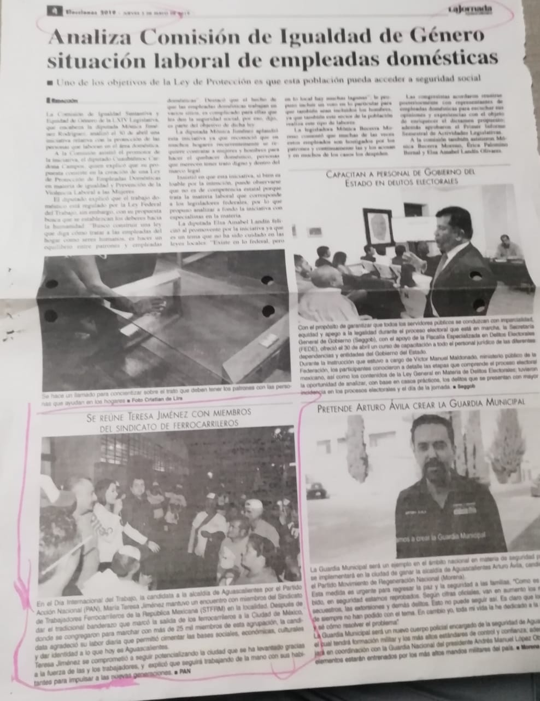  - DOCUMENTAL PRIVADA | Consistente en una nota informativa del periódico LA JORNADA, publicado el dos de mayo de 2019, titulada “TERE SE REUNIÓ CON FERROCARRILEROS”. (Identificada en el escrito de denuncia con el numeral 4) | Únicamente se acredita la publicación de la nota periodística, sin que pueda atribuirse valor pleno por su contenido en relación con los hechos denunciados, ya que se trata de una narrativa individual sobre la percepción de quien lo escribió respecto de los hechos.  Además, su valoración se encuentra concatenada a la existencia de otros datos de prueba que obren en expediente, de conformidad con los artículos 255, fracción II y 256 párrafo tercero del Código electoral.
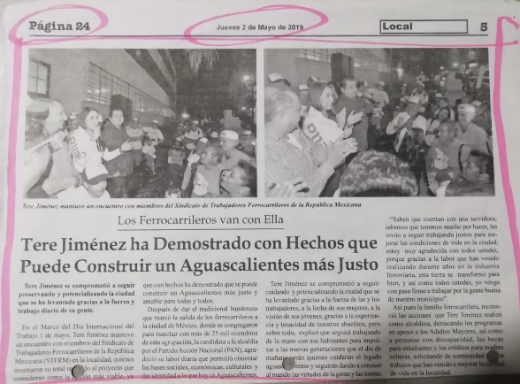  - DOCUMENTAL PRIVADA | Consistente en una nota informativa del periódico PÁGINA 24, publicado el dos de mayo de 2019, titulada “TERE JIMÉNEZ HA DEMOSTRADO CON HECHOS QUE PUEDE CONSTRUIR UN AGUASCALIENTES MAS JUSTO”. (Identificada en el escrito de denuncia con el numeral 5) | Únicamente se acredita la publicación de la nota periodística, sin que pueda atribuirse valor pleno por su contenido en relación con los hechos denunciados, ya que se trata de una narrativa individual sobre la percepción de quien lo escribió respecto de los hechos.  Además, su valoración se encuentra concatenada a la existencia de otros datos de prueba que obren en expediente, de conformidad con los artículos 255, fracción II y 256 párrafo tercero del Código electoral.

Las pruebas documentales privadas aportadas, tomando en cuenta la propia y especial naturaleza de las mismas, en principio solo generan indicios y harán prueba plena sobre la veracidad de los hechos denunciados, al concatenarse con los demás elementos que obren en el expediente, las afirmaciones de las partes, la verdad conocida y el recto raciocinio de la relación que guardan entre sí, en términos del artículo 310 del código Electoral.

En ese sentido, es oportuno señalar el criterio sostenido en la JURISPRUDENCIA 38/2002, de rubro NOTAS PERIODÍSTICAS. ELEMENTOS PARA DETERMINAR SU FUERZA INDICIARIA, en la que se establece que estas, solo pueden arrojar indicios sobre los hechos a que se refieren.

Además, tanto el Partido MORENA como la Candidata Denunciada y el Partido Acción Nacional, ofrecieron como pruebas, la INSTRUMENTAL DE ACTUACIONES y PRESUNCIONAL en su doble aspecto de legal y humana, las que serán atendidas al realizarse el estudio de fondo y el pronunciamiento de este Tribunal sobre la existencia o inexistencia de los hechos e infracciones objeto de denuncia.

- OBJECIÓN DE PRUEBAS. La candidata María Teresa Jiménez Esquivel y el Partido Acción Nacional objetan todas y cada una de las pruebas aportadas por el quejoso, sin embargo, tales objeciones son improcedentes, puesto que solo las realizan en torno a su alcance y valor probatorio, lo cual, en todo caso, será analizado atendiendo a la naturaleza de esas probanzas.

Con respecto a lo anterior, con el objeto de que produzcan convicción sobre los hechos denunciados, las pruebas admitidas y desahogadas serán valoradas en su conjunto, atendiendo a las reglas de la lógica, la experiencia y la sana crítica, así como a los principios rectores de la función electoral, tal como lo dispone el artículo 354 del Código Electoral

- HECHOS ACREDITADOS. Del análisis de las constancias y de las pruebas concatenadas con las actuaciones, es un hecho acreditado que el día primero de mayo, se celebró en la entidad un desfile principalmente de Sindicatos y organizaciones laborales con motivo de la conmemoración del día internacional del trabajo.

- ESTUDIO DE FONDO.

10.1. METODOLOGÍA. Por razón de método, primero se estudiará, a la luz de las probanzas valoradas en su conjunto, si se acredita, o no, la realización de la reunión entre la candidata y el sindicato, en la fecha referida, ya que, de ello dependerá si se procede al estudio de la posible coacción y la determinación de la responsabilidad de los denunciados, pues de lo contrario, resultaría ocioso su estudio.

10.2 INSUFICIENCIA PROBATORIA PARA ACREDITAR LA REUNIÓN ENTRE LA DENUNCIADA Y EL SINDICATO.

Este Tribunal, estima que no se acredita la infracción al artículo 41 fracción I párrafo segundo de la Constitución General, ni la coacción al voto atribuida a la candidata del PAN a la Presidencia Municipal del Ayuntamiento de Aguascalientes en perjuicio de los trabajadores del Sindicato de Ferrocarrileros y con impacto en la equidad de la contienda, a partir de las consideraciones siguientes.

El Partido MORENA, sostiene que el día primero de mayo la denunciada y su partido sostuvieron o “consagraron” una reunión con el Sindicato Ferrocarrilero durante las celebraciones del Día del Trabajo, con la finalidad de obtener su apoyo y lograr el triunfo en los comicios del dos de junio.

Para demostrarlo, el denunciante aporta cuatro pruebas (además de la instrumental de actuaciones y la documental con la que acredita su personería), consistentes en notas periodísticas de diferentes periódicos de circulación local, en las cuales, se observa lo siguiente:

- Del análisis del texto de las siguientes notas periodísticas se aprecia la identidad en el contenido por lo que se estudian en conjunto.

- Nota informativa del periódico local El sol del Centro, titulada “SINDICATO RIELERO CON TERE JIMÉNEZ” y

- Nota informativa del periódico PÁGINA 24, titulada “TERE JIMÉNEZ HA DEMOSTRADO CON HECHOS QUE PUEDE CONSTRUIR UN AGUASCALIENTES MAS JUSTO”, que a la letra señalan:

“En el marco del Día Internacional del Trabajo 1 de mayo, Tere Jiménez mantuvo un encuentro con miembros del Sindicato de Trabajadores Ferrocarrileros de la República Mexicana (STFRM) en la localidad, quienes mostraron su total respaldo al proyecto que consideran como la opción más viable, ya que con hechos ha demostrado que se puede construir un Aguascalientes más justo y amable para todas y todos.
Después de dar el tradicional banderazo que marcó la salida de los ferrocarrileros a la ciudad de México, donde se congregaron para marchar con más de 25 mil miembros de esta agrupación, la candidata a la alcaldía por el Partido Acción Nacional (PAN), agradeció su labor diaria que permitió cimentar las bases sociales, económicas, culturales y dar identidad a lo que hoy es Aguascalientes.
Tere Jiménez se comprometió a seguir cuidando y potencializando la ciudad que se ha levantado gracias a la fuerza de las y los trabajadores, a la lucha de sus mujeres, a la visión de sus jóvenes, gracias a la experiencia y tenacidad de nuestros abuelitos, pero sobre todo, explicó que seguirá trabajando de la mano con sus habitantes para impulsar a las nuevas generaciones que el día de mañana serán quienes cuidarán el legado aguascalentense y seguirán dando a conocer al mundo las virtudes de la gente y las tierras.
“Saben que cuentan con una servidora, sabemos que tenemos mucho por hacer, les invito a seguir trabajando juntos para mejorar las condiciones de vida en la ciudad; estoy muy agradecida con todos ustedes, porque gracias a la labor que han venido realizando durante años en la industria ferroviaria, esta tierra se transformó para bien, y así como todos ustedes, yo vengo con paso firme a trabajar por la gente buena de nuestro municipio”.
Así pues, la familia ferrocarrilera, reconoció las acciones que Tere Jiménez realizó como alcaldesa, destacando los programas en apoyo a los Adultos Mayores, así como a personas con discapacidad, las becas para estudiantes y los créditos para madres solteras, solicitando de continuidad a estos trabajos que han venido a mejorar la calidad de vida en la localidad”

Del análisis se advierte que las notas son producto de la labor periodística del medio impreso, ya que se trata de una narrativa individual sobre la percepción de quien lo escribió, donde el contenido es meramente informativo sin tener tintes políticos, o una aseveración en favor de la candidata o del proyecto de campaña.

Asimismo, de la lectura de las notas, por lo expresado por el reportero, se aprecia que la candidata únicamente agradeció a las personas por su labor, sin expresar palabras que puedan ser interpretadas políticamente o que se vinculen con la campaña o proyecto electoral, pues no se advierte alguna solicitud de apoyo en su favor y mucho menos una invitación a votar por ella.

- Nota informativa del periódico El Heraldo, titulada “TERE SE REUNIÓ CON FERROCARRILEROS”.

Agremiados al Sindicato de Trabajadores Ferrocarrileros de la República Mexicana y sus familias, expresaron su respaldo al proyecto de Tere Jiménez, candidata a presidenta municipal por Aguascalientes. La panista, reconoció el papel histórico del gremio ferrocarrilero en la construcción de la identidad de la capital. “Estoy muy agradecida con todos ustedes, porque gracias a la labor que han venido realizando durante años en la industria ferroviaria, esta tierra se transformó para bien, y así como todos ustedes, yo vengo con paso firme a trabajar por la gente buena de nuestro municipio”, expresó Tere Jiménez, quien detalló en el encuentro sus propuestas para mejorar las condiciones de vida de diversos grupos sociales.

De la misma manera, esta autoridad reconoce la labor informativa del periodista al quedar de manifiesto la narrativa de la percepción de quien escribió, sin existir elementos que den indicio de inserciones pagadas o provocadas por la candidata, pues la información coincide en esencia con las expresiones de otros periodistas.

En cuanto al contenido, nuevamente se advierte únicamente la expresión de agradecimiento de la candidata hacia la gente, sin menciones proselitistas o invitaciones al voto que pudieran tener como consecuencia una posible coacción de la voluntad del electorado, en este caso de las personas que estaban cerca de la candidata en el momento que refiere la nota periodística.

- Nota informativa del periódico LA JORNADA, titulada “TERE SE REUNIÓ CON FERROCARRILEROS”.
En el Día Internacional del Trabajo, la candidata a la alcaldía de Aguascalientes por el Partido Acción Nacional (PAN), María Teresa Jiménez mantuvo un encuentro con miembros del Sindicato de Trabajadores Ferrocarrileros de la República Mexicana (STFRM) en la localidad. Después de dar el tradicional banderazo que marcó la salida de los ferrocarrileros a la ciudad de México, donde se congregaron para marchar mas de 25 mil miembros de esta agrupación, la candidata agradeció su labor diaria que permitió cimentar las bases sociales, económicas, culturales y dar identidad a lo que hoy es Aguascalientes.
Teresa Jiménez se comprometió a seguir potencializando la ciudad que se ha levantado gracias a la fuerza de las y los trabajadores, y explicó que seguirá trabajando de la mano con sus habitantes para impulsar las nuevas generaciones.

Al igual que las notas periodísticas anteriores, se refleja la libre expresión del periodista, quien hace mención, sin citar, que la candidata agradeció la labor de los asistentes, lo que es coincidente con los demás medios de información, por lo que de su análisis no se aprecia mensaje proselitista o político que infrinja la normativa electoral.

En el mismo sentido, se analizan las imágenes (fotografías impresas) contenidas en las notas periodísticas, al respecto, esta autoridad advierte que los periódicos ofrecidos como medios probatorios, insertan imágenes con elementos similares, mas no idénticos, con la variación del formato -a color- y -blanco y negro-, para mayor claridad se exponen las imágenes:

- Periódico EL SOL DEL CENTRO:
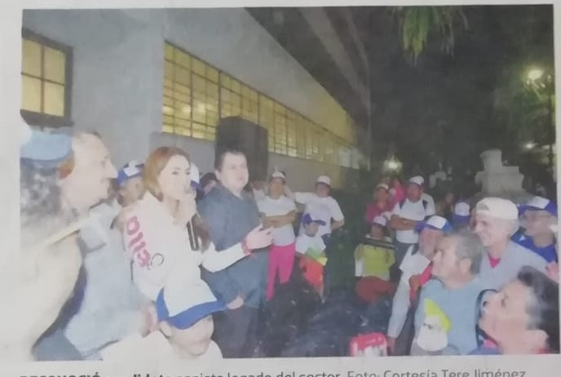

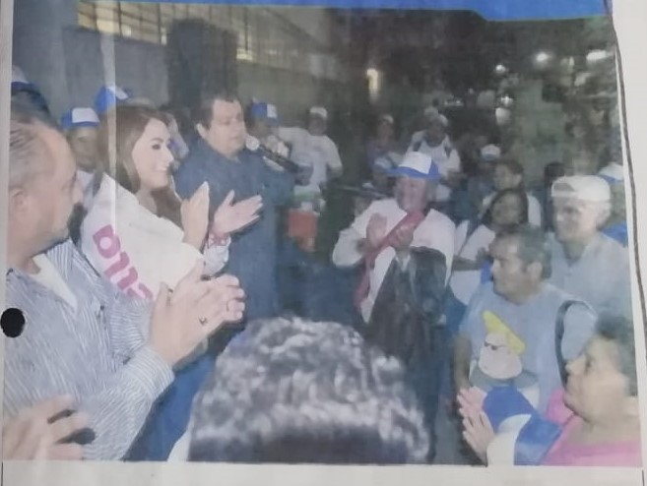
- Periódico EL HERALDO:

- Periódico LA JORNADA:
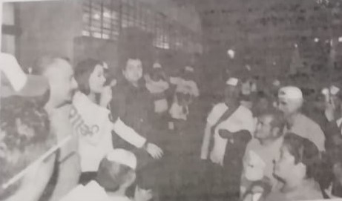

- Periódico PÁGINA 24:
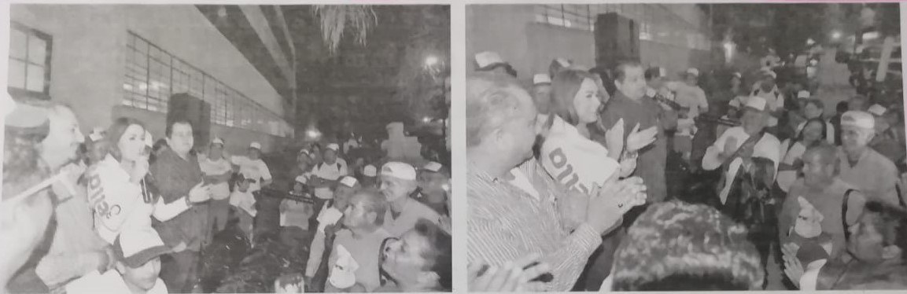

Aun así, del análisis en conjunto de las imágenes, se aprecia que la candidata se encuentra rodeada de personas en la vía pública, sin que de las imágenes pueda advertirse la ubicación precisa del acto; la fecha y hora de la fotografía; la identidad y la calidad de las personas que se encuentran en la foto; o el motivo del encuentro; mucho menos si es una reunión convocada por los denunciados para los efectos que señala la parte actora, elementos que son necesarios para determinar las circunstancias de tiempo, modo y lugar, a efecto de comprobar la violación a la normativa en los términos de la denuncia.

Por ende, este Tribunal precisa que las pruebas aportadas por el denunciante, las cuales quedan comprendidas dentro del género de documentales privadas únicamente tienen el carácter de indicios, por lo que no son pruebas suficientes para acreditar los extremos planteados por le quejoso.

Al respecto, del análisis en conjunto del texto informativo de las notas y de las imágenes es aplicable la tesis Jurisprudencial 38/2002, de rubro: NOTAS PERIODISTICAS. ELEMENTOS PARA DETERMINAR SU FUERZA INDICIARIA, que establece que los medios probatorios consistentes en notas de periódicos, solo pueden arrojar indicios sobre los hechos que refieren los quejosos, y deben ser valorados mediante una ponderación de las circunstancias en cada caso concreto. Por lo tanto, no son prueba plena que permitan determinar con certeza la realización de los actos denunciados.

Luego, si bien es cierto que, con los medios probatorios ofrecidos en el caso, no se pueden demostrar los hechos denunciados, lo que sí se puede inferir es que la Candidata se encuentra en etapa de campañas electorales, periodo en el que la ley le permite hacer públicas sus propuestas y tener contacto con la ciudadanía, así como realizar actividades tendientes a la obtención del voto y la divulgación de propaganda electoral, sin embargo, en el asunto, no se logran observar elementos que permitan deducir un evento proselitista, aun cuando este sucedió en periodo de campañas, pues no se aporta algún medio probatorio que produzca la convicción a este Tribunal, de que existió un mensaje proselitista por parte de la denunciada hacia el sindicato o sus integrantes.

Si bien quedó acreditada la presencia de la candidata denunciada, no logra probarse tampoco, que las personas que aparecen en las fotografías sean integrantes del sindicato mencionado, pues del material no hay elemento alguno del cual se desprenda que los presentes eran de índole exclusivamente sindical, además, es insuficiente el caudal probatorio para determinar que en ese hecho se obligaba a este conjunto de personas a votar de una forma determinada.

Aunado a lo anterior, tampoco logra acreditarse algún apercibimiento, amenaza o consecuencia de votar o no por alguna opción política, o que al menos se ejerciera presión para acudir a escuchar a la candidata denunciada.

En consecuencia, del análisis solo se desprende un hecho aislado, genérico y espontáneo del que no se advierte circunstancia particular que determine o ayude a dilucidar la existencia de una reunión ex profeso (intencionada) con el sindicato, o que haya mediado convocatoria a reunión, asamblea o conferencia que sirviera de vehículo para un mensaje proselitista.

Es preciso señalar, que en el marco de las celebraciones del Día Internacional del Trabajo, es costumbre la realización de eventos masivos como el desfile conmemorativo, reuniones, asambleas en general y diversos eventos cuya naturaleza no es proselitista ni con fines electorales, en donde la sociedad y los sindicatos participan, y por tanto, al ser un evento público, tanto la candidata, como la ciudadanía, -incluida la que se observa en las fotos de las probanzas-, tienen el pleno derecho de asistir sin que esto signifique una violación a la norma electoral o un acto tendiente a la coacción de la voluntad de los votantes, razón por la cual, no es aplicable la tesis III/2009 de Sala Superior de rubro: “COACCIÓN AL VOTO. SE ACTUALIZA CUANDO LOS SINDICATOS CELEBRAN REUNIONES CON FINES DE PROSELITISMO ELECTORAL”.

Por ello, este Tribunal no cuenta con los elementos necesarios suficientes para determinar las circunstancias de tiempo, modo y lugar, a efecto de establecer si ocurrió y de qué modo, la violación a la normativa en los términos de la denuncia.

Lo anterior, pues no basta con la publicación de una o varias notas periodísticas para que al ofrecerlas como medio probatorio se demuestre per se la realización de un hecho que afecte la equidad en la contienda, por lo tanto, para calificar su fuerza convictiva es necesario concatenarlo con otras probanzas.

Por tal razón, el grado de valoración de los elementos probatorios queda solamente en la categoría de indicio, que incluso lo es de un hecho que no infringe la normativa electoral en los términos propuestos, cuya fuerza de convicción depende de la existencia de otras probanzas con las cuales pueda ser adminiculado, con la finalidad de tener certeza sobre la existencia de la reunión entre la denunciada y el sindicato ferrocarrilero.

En conclusión, una vez estudiados los elementos de prueba en relación con los hechos motivo de queja, y al no existir otros elementos que permitan la concatenación, esta autoridad determina que no son medios de convicción suficientes para acreditar los hechos denunciados, por lo que no se puede inferir o confirmar la celebración de la reunión ni del contenido de las notas se advierte alguna reunión sindical, ni mensaje alguno de naturaleza política que pueda ser considerado como amenaza de coacción al voto, en consecuencia, no hay condiciones que generen inequidad en la contienda.

A la luz de las probanzas aportadas, este Tribunal considera que, las mismas, en su conjunto, resultan insuficientes para acreditar la existencia de una reunión con fines proselitistas o la supuesta coacción del voto de los miembros del sindicato, tal como lo señala en su escrito de queja.

Por lo anterior, este Tribunal tiene por no acreditada la existencia de coacción del voto por parte de la candidata denunciada.

10.3 INEXISTENCIA DE LA RESPONSABILIDAD ATRIBUÍDA A LOS DENUNCIADOS.

Al determinar la inexistencia del acto denunciado, es decir de la celebración de la reunión entre la denunciada y el Sindicato Ferrocarrilero, no existe responsabilidad atribuible a la candidata MARÍA TERESA JIMÉNEZ ESQUIVEL, contendiente a la Presidencia Municipal del Ayuntamiento de Aguascalientes.

Igualmente, resulta, inexistente cualquier responsabilidad imputable al Partido Acción Nacional.

- RESOLUTIVOS
ÚNICO. Se declara la inexistencia de los hechos denunciados en contra de la candidata a la Presidencia Municipal del Ayuntamiento de Aguascalientes y del Partido Acción Nacional.

NOTIFIQUESE a las partes y al Instituto Estatal Electoral para su conocimiento, y por estrados a los demás interesados, lo anterior de conformidad con lo previsto en los artículos 318; 320, fracciones I, III y IV; 321, fracción IV y 323 del Código. En su oportunidad, archívese el presente expediente como asunto concluido.

Así lo resolvió el Tribunal Electoral del Estado de Aguascalientes, por unanimidad de votos de la Magistrada y Magistrados que lo integran, ante el Secretario General de Acuerdos, quien autoriza y da fe.
MAGISTRADO PRESIDENTE

HECTÓR SALVADOR HERNÁNDEZ GALLEGOS
MAGISTRADA  CLAUDIA ELOISA DÍAZ DE LEÓN GONZÁLEZ | MAGISTRADO  JORGE RAMÓN DÍAZ DE LEÓN GUTIÉRREZ
SECRETARIO GENERAL DE ACUERDOS

JESÚS OCIEL BAENA SAUCEDO

Encargado de Despacho de la Secretaría de Estudio adscrito a la Ponencia I, del Tribunal Electoral del Estado de Aguascalientes.
Todas las fechas son del año dos mil diecinueve salvo precisión diversa.
Jurisprudencia 42/2016 VEDA ELECTORAL. FINALIDADES Y ELEMENTOS QUE DEBEN CONFIGURARSE PARA ACTUALIZAR UNA VIOLACIÓN A LAS PROHIBICIONES LEGALES RELACIONADAS.
Instituto Estatal Electoral de Aguascalientes, en lo sucesivo IEE.
Sindicato de Trabajadores Ferrocarrileros de la República Mexicana (STFRM), en lo sucesivo Sindicato Ferrocarrilero.
Jurisprudencia 25/2015, de rubro COMPETENCIA. SISTEMA DE DISTRIBUCIÓN PARA CONOCER, SUSTANCIAR Y RESOLVER PROCEDIMIENTOS SANCIONADORES
Criterio Sala Superior SUP-REP-201/2015
Jurisprudencia 33/2002, de rubro FRIVOLIDAD CONSTATADA AL EXAMINAR EL FONDO DE UN MEDIO DE IMPUGNACIÓN. PUEDE DAR LUGAR A UNA SANCIÓN AL PROMOVENTE.
Constitución Política de los Estados Unidos Mexicanos, en lo sucesivo CPEUM.
Las imágenes que se insertan en la tabla son ilustrativas, los ejemplares se encuentran en los anexos del expediente TEEA-PES-002/2019.
Consultar URL: https://www.ilo.org/sanjose/sala-de-prensa/WCMS_180752/lang--es/index.htm
Jurisprudencia 16/2011 de rubro PROCEDIMIENTO ADMINISTRATIVO SANCIONADOR. EL DENUNCIANTE DEBE EXPONER LOS HECHOS QUE ESTIMA CONSTITUTIVOS DE INFRACCIÓN LEGAL Y APORTAR ELEMENTOS MÍNIMOS PROBATORIOS PARA QUE LA AUTORIDAD EJERZA SU FACULTAD INVESTIGADORA
Jurisprudencia 38/2002 de rubro NOTAS PERIODISTICAS. ELEMENTOS PARA DETERMINAR SU FUERZA INDICIARIA.
Criterio Sala Superior SUP-JRC-151/2018
Criterio Sala Superior SUP-RAP-193/2012
220696. I.4o.C. J/47. Tribunales Colegiados de Circuito. DOCUMENTOS PRIVADOS. SU VALOR PROBATORIO ESTA SUJETO A SU PERFECCIONAMIENTO.

